附件1
国家兽药产品追溯系统数据交换文件规范

1.范围
本标准主要规定了国家兽药产品追溯系统追溯码及数据交换文件规范。
本标准适用于国家兽药产品追溯系统的各类数据采集及交换。

2.概述
本规范根据兽药监管信息化建设的需要，围绕兽药产品从出厂到使用全程追溯，规范国家兽药产品追溯系统所涉及的追溯码及数据交换文件接口标准。
本规范详细说明国家兽药产品追溯系统的追溯码及数据交换文件，除“追溯码文件”采用指定的文本文件格式外，其他的接口均采用XML1.0的国际标准文件格式进行数据交换。

3.追溯码文件规范说明
追溯码文件是把国家兽药产品追溯系统生成的追溯码数据下载成文件，以供生产企业使用。追溯码文件生成的规范为TXT文件，然后被压缩为ZIP文件供用户下载。

4.数据交换文件规范说明
数据交换文件规范定义参考xml schema的格式进行定义,但不同于xml schema的语法规则, 元素节点规则如下:
<节点1名称 属性1名称(属性1中文名称 属性1类型 可选/必选),
属性2名称(属性2中文名称 属性2类型 可选/必选),
…
>
<节点2名称 属性定义…>
…
</节点2名称>
…
<节点n名称 …/>
</节点1名称>
每个节点都可以包含多个属性, 也可以包含下级节点。

5.追溯码文件

5.1追溯码编码规则
兽药产品追溯码是国家兽药产品追溯系统随机产生的24位数字，编码规范满足唯一性、稳定性的原则。兽药产品追溯码生成二维码的码制是QR码，字符编码采用UTF-8。

5.2追溯码编码示意
兽药产品追溯码示意如下：
201902190000000000330132

5.3追溯码文件名称定义
追溯码默认文件名称是系统自动生成，生成规则是：追溯码文件为“申请号_产品名.TXT”；如果用户为追溯码申请设置了大于1级的文件分割记录，则追溯码文件为“申请号_产品名_级数.TXT”。压缩后的追溯码文件名为“申请号_产品名.ZIP”。
例：201901290038_副猪嗜血杆菌病灭活疫苗.txt。压缩文件名为： 201901290038_副猪嗜血杆菌病灭活疫苗.zip。
201901290038_鸡新城疫灭活疫苗(La Sota株)_1.txt，201901290038_鸡新城疫灭活疫苗(La Sota株)_2.txt。压缩文件名为： 201901290038_鸡新城疫灭活疫苗(La Sota株).zip。

5.4追溯码文件规范
追溯码文件为txt文本文件，其文件内容格式如下：
第一行：^生产企业名称^产品名称^审批通过码数量^此分割文件中的码数量^版本号
其他行：追溯码，产品名称，批准文号，生产企业简称，联系电话
其中第一行为头信息，其他行为二维码信息数据，头信息行以英文“^”开头，各属性
以英文“^”隔开；其他行以全角“，”隔开。
属性含义解释如下：
（1）生产企业名称：提出追溯码申请的企业名称；
（2）产品名称：申请的追溯码所属的产品的名称；
（3）批准文号：要追溯的产品的批准文号或进口注册证书号；
（4）审批通过码数量：审批人员批准的追溯码数量；
（5）分割文件中的码数量：如果所属追溯码申请没有分割，则此值等于审批通过的码数量；
否则等于此级数分割文件记录中的码数量。
（6）版本号：标识追溯码文件的版本信息，目前为固定值“1.0”。
文件总行数应该为：此分割文件中的码数量+1。

5.5追溯码文件示例
追溯码文件(201901290038_副猪嗜血杆菌病灭活疫苗.txt)内容：
^XXX公司^副猪嗜血杆菌病灭活疫苗^1000^1000^1.0
201902190000000000380158，副猪嗜血杆菌病灭活疫苗，兽药生字（2018）XXXXXXXXX，企业简称，010-12345678
201902190000000000390106，猪嗜血杆菌病灭活疫苗，兽药生字（2018）XXXXXXXXX，企业简称，010-12345678
……
201902190000000000400740，副猪嗜血杆菌病灭活疫苗，兽药生字（2018）XXXXXXXXX，企业简称，010-12345678
201902190000000000430103，副猪嗜血杆菌病灭活疫苗，兽药生字（2018）XXXXXXXXX，企业简称，010-12345678

6.数据交换文件
数据交换文件是兽药产品入库数据文件和兽药产品出库数据文件两类。

6.1兽药产品入库数据文件
该文件为使用追溯系统的企业导出兽药产品入库数据给追溯系统时使用。根据使用对象分为两类：生产企业入库文件、其他企业入库文件。

6.1.1生产企业入库文件
（1）生产企业入库文件规范
规范定义如下：
<?xml version="1.0" encoding="UTF-8"?>
<DataList corpName (入库企业名称 字符型 必选) manCode (追溯设备厂商代码 字符型 必选) datatype (数据类型 字符型 必选 固定值”wareHouseIn”) version (文件版本号 字符型 必选 目前为固定值“1.0”) xmlns:xsi="http://www.w3.org/2001/XMLSchema-instance" xsi:noNamespaceSchemaLocation="兽药产品入库数据_生产企业.xsd">
<Product productName (产品通用名 字符型 必选) pzwh (产品批准文号 字符型 必选) packing (最小贴码单位的包装规格[包含单位][例如 质量单位：kg、g、mg；体积单位：l、ml；疫苗单位：头份、羽份等] 字符型 必选)>
<Batch batchNo (批号 字符型 必选) specification (产品规格[包含单位] 字符型 必选) minPackUnit (最小包装单位 字符型 必选) minTagUnit (最小贴码单位 字符型 必选) tagPackRatio (最小贴码单位与最小包装单位的比例值 字符型 可选) tagRatio (贴码包装比例 字符型 必选) produceDate (生产日期 字符型 必选) operator (入库操作员 字符型 可选) oprDate (入库日期 字符型 必选) count (入库数量 整型 可选) countUnit (数量单位 字符型 可选)>
<Data code (入库追溯码 字符型 必选)/>
……
</Batch>
……
</Product>
……
</DataList>

（2）XML Schema规范
兽药产品入库数据(生产企业)的XML文件的Schema规范，结构如下：
各节点注释如下表：
节点  名称 | 节点  含义 | 节点属性 | 下级  节点
DataList | 文档根节点 | corpName：入库企业名称，必选  manCode：追溯设备厂商代码，必选  dataType：数据类型，只能为“wareHouseIn”，必选  version：版本号，默认1.0，必选 | Product
Product | DataList子节点，可出现多次，必须至少出现一次。其子元素为不同批号产品入库数据 | productName：产品通用名，必选  pzwh：产品批准文号，必选  packing：包装规格，必选，[例如 质量单位：kg、g、mg；体积单位：l、ml；疫苗单位：头份、羽份等] | Batch
Batch | Product子节点，可出现多次，必须至少出现一次。其子元素为当前批号产品入库数据记录 | batchNo：批号，必选  specification：产品规格[包含单位]， 必选  minPackUnit：最小包装单位，必选  minTagUnit：最小贴码单位，必选  tagPackRatio：最小贴码单位与最小包装单位的比例值，可选  tagRatio：贴码包装比例，必选  produceDate:：生产日期 ，必选，样式为：YYYY/MM/DD  operator：入库操作员，可选  oprDate：入库日期，必选，样式为：YYYY/MM/DD  count：入库数量，可选  countUnit：数量单位。1-最小包装单位；2-最小贴码单位，可选 | Data
Data | Batch子节点，可出现多次，必须至少出现一次。表示产品入库数据记录。 | code：入库追溯码，必选

（3）生产企业入库文件示例
<?xml version="1.0" encoding="UTF-8"?>
<DataList corpName="兽药生产企业A" manCode="12345678" dataType="wareHouseIn" version="1.0" xmlns:xsi="http://www.w3.org/2001/XMLSchema-instance" xsi:noNamespaceSchemaLocation="兽药产品入库数据_生产企业.xsd">
<Product productName="兽药产品A" pzwh="兽药生字(2011)011230124" packing="5g">
<Batch batchNo="20121225" specification="10ml" minPackUnit="瓶" minTagUnit="瓶" tagPackRatio="1" tagRatio="1:4:40" produceDate="2012/12/25" operator="张三" oprDate="2012/12/25" >
<Data code="201902190000000004730163"/>
……
<Data code="201902190000000000940244"/>
<Data code="201902190000000000480125"/>
<Data code="201902190000000000510248"/>
……
<Data code="201902190000000000520213"/>
<Data code="201902190000000000550123"/>
<Data code="201902190000000000540143"/>
……
<Data code="201902190000000000530330"/>
<Data code="201902190000000000570162"/>
<Data code="201902190000000000580590"/>
……
<Data code="201902190000000000610500"/>
<Data code="201902190000000000620310"/>
<Data code="201902190000000000630235"/>
<Data code="201902190000000000640690"/>
……
<Data code="201902190000000000600198"/>
<Data code="201902190000000000650177"/>
<Data code="201902190000000000660156"/>
……
<Data code="201902190000000000680241"/>
<Data code="201902190000000000690500"/>
<Data code="201902190000000000700128"/>
</Batch>
</Product>
<Product productName="兽药产品B" pzwh="兽药生字(2011)011230126" packing="5g">
<Batch batchNo="20121225" specification="10ml" minPackUnit="瓶" minTagUnit="瓶" tagPackRatio="10" tagRatio="1:4" produceDate="2012/12/25" operator="李四" oprDate="2012/12/25">
<Data code="201902190000000000730173"/>
<Data code="201902190000000000740300"/>
<Data code="201902190000000000750247"/>
<Data code="201902190000000000760218"/>
<Data code="201902190000000000770460"/>
</Batch>
</Product>
</DataList>

6.1.2其他企业入库文件
其他企业含有经营企业、养殖场等非生产企业用户。
- 其他企业入库文件规范
规范定义如下：
<?xml version="1.0" encoding="UTF-8"?>
<DataList corpName (入库企业名称 字符型 必选) manCode (追溯设备厂商代码 字符型 必选) datatype (数据类型 字符型 必选 固定值”wareHouseIn”) version (文件版本号 字符型 必选 目前为固定值“1.1”) xmlns:xsi="http://www.w3.org/2001/XMLSchema-instance" xsi:noNamespaceSchemaLocation="兽药产品入库数据_其他企业1.1.xsd">
<Product>
<Batch batchNo (批号/流水号 字符型 可选) operator (入库操作员 字符型 可选) oprDate (入库日期 字符型 必选)>
<Data code (入库追溯码 字符型 必选)/>
……
</Batch>
……
</Product>
</DataList>
（2） XML Schema规范
兽药产品入库数据(其他企业)的XML文件的Schema规范，结构如下：
各节点注释如下表：
节点名称 | 节点含义 | 节点属性 | 下级节点
DataList | 文档根节点 | corpName：入库企业名称，必选  manCode：追溯设备厂商代码，必选  dataType：数据类型，只能为“wareHouseIn”，必选  version：版本号，默认1.1，必选 | Product
Product | DataList子节点，必须至少出现一次 |  | Batch
Batch | Product子节点，可出现多次，必须至少出现一次。其子元素为企业入库数据记录 | batchNo：批号/流水号，可选  operator：入库操作员，可选  oprDate：入库日期，必选，样式为：YYYY/MM/DD | Data
Data | Batch子节点，可出现多次，必须至少出现一次。表示产品入库数据记录。 | code: 入库追溯码，必选

（3）其他企业入库文件示例
<?xml version="1.0" encoding="UTF-8"?>
<DataList corpName="兽药经营企业A" manCode="12345678" dataType="wareHouseIn" version="1.1" xmlns:xsi="http://www.w3.org/2001/XMLSchema-instance" xsi:noNamespaceSchemaLocation="兽药产品入库数据_其他企业1.1.xsd">
<Product>
<Batch batchNo="1" operator="张三" oprDate="2012/12/25">
<Data code="201902190000000000780183"/>
</Batch>
<Batch batchNo="2" operator="张三" oprDate="2012/12/25">
<Data code="201902190000000000810197"/>
</Batch>
</Product>
</DataList>

6.2兽药产品出库数据文件
该接口文件为兽药生产企业、经营企业等用户导出兽药产品出库数据给追溯系统时使用。根据使用对象分为两类，生产企业出库文件、经营企业出库文件。
（1）兽药产品出库数据文件规范
规范定义如下：
<?xml version="1.0" encoding="UTF-8"?>
<DataList corpName (出库企业名称 字符型 必选) toUnitType （收货单位种类[1；2][1-经营企业；2-其他] 字符型 必选） manCode (追溯设备厂商代码 字符型 必选) datatype (数据类型 字符型 必选 固定值"wareHouseOut") version (文件版本号 字符型 必选 目前为固定值“1.1”) xmlns:xsi="http://www.w3.org/2001/XMLSchema-instance" xsi:noNamespaceSchemaLocation="兽药产品出库数据1.1.xsd">
<Product>
<Batch batchNo (批号 字符型 可选) operator (出库操作员 字符型 可选) oprDate (出库日期 字符型 必选) toProvince (收货省份 字符型 必填) toCity (收货市 字符型 必填) toCounty (收货县 字符型 必填) toUnit (具体收货单位 字符型 必填) toUnitcode 收货单位代码 字符型 视收货单位种类确定是否必选 >
<Data code (入库追溯码 字符型 必选)/>
……
</Batch>
……
</Product>
……
</DataList>
（2）XML Schema规范
兽药产品出库数据的XML文件的Schema规范，结构如下：
各节点注释如下表：
节点名称 | 节点含义 | 节点属性 | 下级节点
DataList | 文档根节点 | corpName：出库企业名称，必选  toUnitType：收货单位种类，必选，1为经营企业；2为其他  manCode：追溯设备厂商代码，必选  dataType：数据类型，只能为wareHouseOut:必选  version：版本号，默认1.1，必选 | Product
Product | DataList子节点，必须至少出现一次 |  | Batch
Batch | Product子节点，可出现多次，必须至少出现一次。其子元素为企业出库数据记录 | batchNo：批号，可选  operator：出库操作员，可选  oprDate：出库日期，必选，样式为：YYYY/MM/DD  toProvince：收货省份  toCity：收货市  toCounty：收货县  toUnit：具体收货单位  toUnitcode:具体收货单位代码  当toUnitType：收货单位种类为1时，toProvince、toCity、toCounty、 toUnit、toUnitcode必填；当toUnitType：收货单位种类为2时toProvince、toCity、toCounty、toUnit必填；toUnitcode非必选 | Data
Data | Batch子节点，可出现多次，必须至少出现一次。表示产品出库数据记录 | code：出库追溯码，必选

（3）兽药产品出库数据文件示例

兽药生产企业产品出库数据文件示例（收货单位为经营企业）：
<?xml version="1.0" encoding="UTF-8"?>
<DataList corpName="兽药生产企业A" toUnitType="1" manCode="12345678" dataType="wareHouseOut" version="1.1" xmlns:xsi="http://www.w3.org/2001/XMLSchema-instance" xsi:noNamespaceSchemaLocation="兽药产品出库数据1.1.xsd">
<Product>
<Batch batchNo="1" operator="张三" oprDate="2012/12/29" toProvince="新疆" toCity="喀什市" toCounty="叶城县" toUnit="经营企业A" toUnitcode="8dh08ufj3209fhds" >
<Data code="190129000344445410327222" />
</Batch>
<Batch batchNo="2" operator="张三" oprDate="2012/12/30" toProvince="新疆" toCity="喀什市" toCounty="叶城县" toUnit="经营企业B" toUnitcode="ci39fc5qr7rs30s4" >
<Data code="201902190000000000820232" />
<Data code="201902190000000000830280" />
</Batch>
</Product>
</DataList >
兽药生产企业产品出库数据文件示例（收货单位为其他）：
<?xml version="1.0" encoding="UTF-8"?>
<DataList corpName="兽药生产企业A" toUnitType="2" manCode="12345678" dataType="wareHouseOut" version="1.1" xmlns:xsi="http://www.w3.org/2001/XMLSchema-instance" xsi:noNamespaceSchemaLocation="兽药产品出库数据1.1.xsd">
<Product>
<Batch batchNo="1" operator="张三" oprDate="2012/12/29" toProvince="新疆" toCity="喀什市" toCounty="叶城县" toUnit="养殖场A" >
<Data code="190129000344445410327222" />
</Batch>
<Batch batchNo="2" operator="张三" oprDate="2012/12/30" toProvince="新疆" toCity="喀什市" toCounty="叶城县" toUnit="养殖场B" >
<Data code="201902190000000000820232" />
<Data code="201902190000000000830280" />
</Batch>
</Product>
</DataList >

兽药经营企业产品出库数据文件示例：
<?xml version="1.0" encoding="UTF-8"?>
<DataList corpName="兽药经营企业A" manCode="12345678" dataType="wareHouseOut" version="1.1" xmlns:xsi="http://www.w3.org/2001/XMLSchema-instance" xsi:noNamespaceSchemaLocation="兽药产品出库数据1.1.xsd">
<Product>
<Batch batchNo="1" operator="张三" oprDate="2012/12/29" toProvince="新疆" toCity="喀什市" toCounty="叶城县" toUnit="养殖场A">
<Data code="201902190000000000850700"/>
</Batch>
<Batch batchNo="2" operator="张三" oprDate="2012/12/30" toProvince="新疆" toCity="喀什市" toCounty="叶城县" toUnit="养殖场B">
<Data code="201902190000000000860107"/>
<Data code="201902190000000000890242"/>
</Batch>
</Product>
</DataList>

附件2
国家兽药产品追溯系统备案登记和接口调用规范

1.范围
本标准规定追溯设备厂商、各省自建兽药监管系统与国家兽药产品追溯系统间的接口交互方式；
本标准适用于追溯设备厂商、各省自建兽药监管系统在国家兽药产品追溯系统进行备案，获取备案编码密钥、备案编码、对应类型接口文档。

2.概述
本标准根据兽药监管信息化建设的需要，围绕兽药产品从出厂到使用全程兽药产品追溯，规范国家兽药产品追溯系统所涉及的追溯设备厂商、各省自建兽药监管系统国家兽药产品追溯系统间的接口交互方式。
本标准的第3部分给出数据采集设备和追溯系统服务端接口的通信方式；具体接口的描述和定义，函数名称，入口和出口参数描述，在追溯设备厂商、各省自建兽药监管系统备案成功后会将对应类型接口文档以邮件形式发送至备案时填写的邮箱。

3.通信方式
数据采集设备和追溯系统平台服务端接口遵循webservice协议，采用标准的webservice协议定义描述双方调用的服务函数的入口参数和出口参数，双方均按照wsdl相关协议解析信息，服务地址及名称在中国兽药信息网-国家兽药产品追溯系统首页公布，采用一个服务，多个函数的方式提供给追溯设备厂商调用。

4.备案和接口调用
国家兽药产品追溯系统使用环境推荐：Windows7操作系统以上，谷歌(Chrome)浏览器。

4.1备案步骤
打开国家兽药产品追溯系统的备案登记登陆页面。此前已有备案编码的追溯设备厂商、各省自建兽药监管系统监管单位不需要再次备案。
选择用户所属单位的类型【追溯设备厂商、各省自建兽药监管系统监管单位】，点击【下一步】。点击【同意并继续】，进入备案页面。
选择身份后，填写相关信息（省市区为PDA追溯设备厂商、各省自建兽药监管系统监管单位所在地地址），星号*项为必填项，点击【备案】，备案成功后系统会向备案时所填写的邮箱，发送备案编码密钥、备案代码、对应类型接口文档。注意请勿泄露备案编码密钥！

4.2调用接口
WSDL地址：
在中国兽药信息网-国家兽药产品追溯系统首页公布
新增code参数：备案编码密钥（必填）
示意：
调用函数时，需要在网络请求的header中设置code的值
SOAP UI调用方式：
【新建SOAP Project】，如下图。
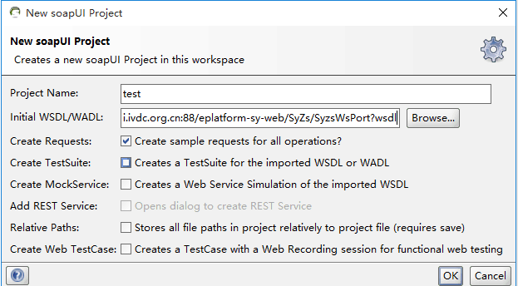

WSDL地址必须添加正确的code参数（备案编码密钥）,否则视为无效的WSDL地址。
进入调用方法，以getZsmLevel方法为例，如下图。
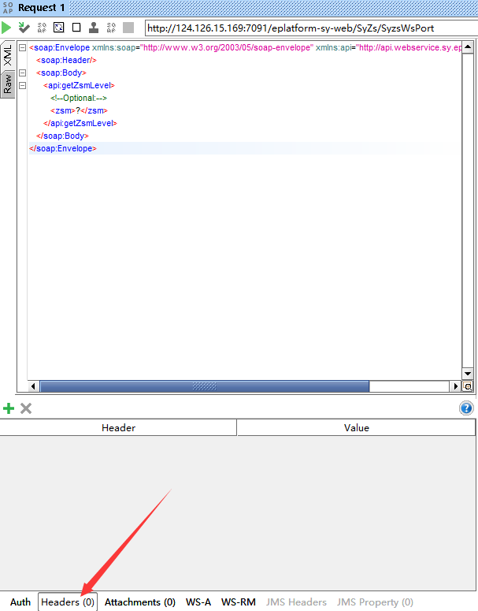

在调用方法的页面，点击headers，点击加号添加正确的参数code（备案编码密钥），如下图。
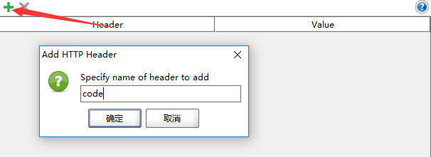
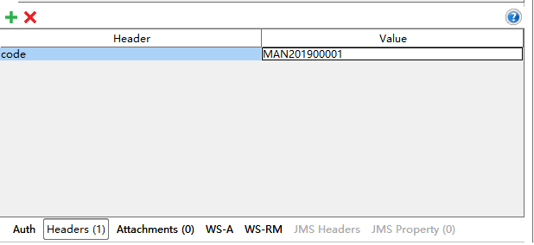
调用成功：

